[Wervende tekst voor een clubblad]

[kop]
Wij steunen SamenLoop, jij toch ook?

Namens [naam vereniging] doen we in [maand] mee aan SamenLoop [plaatsnaam], een evenement voor iedereen die met kanker te maken heeft. We gaan er niet alleen een fantastisch weekend van maken, maar zamelen samen ook zo veel mogelijk geld in voor KWF Kankerbestrijding. Kom jij ons team versterken?

Op SamenLoop [plaatsnaam] staan we 24 uur samen stil bij kanker én vieren we het leven. We wandelen in teamverband en er is altijd minstens één teamlid op het parcours als
symbool voor de voortdurende strijd tegen kanker. Vóór en tijdens het evenement dagen we elkaar uit om zo veel mogelijk geld op te halen voor kankeronderzoek door creatieve acties te organiseren. Meedoen aan SamenLoop [plaatsnaam] geeft je de kans om je samen met je teamleden in te zetten voor de strijd tegen kanker. Een nuttige én gezellige manier om je clubleden beter te leren kennen.

Tijdens de SamenLoop zijn er muziekoptredens, verschillende ceremonies en beheren we namens onze vereniging een kraam waar we (zelfgemaakte) spullen verkopen en leuke activiteiten gaan organiseren voor het publiek en de andere deelnemers. De openheid en eensgezindheid maken van SamenLoop voor Hoop een evenement dat iedereen raakt.

Een feest van hoop
De overlevingskansen voor mensen met kanker zijn de laatste 65 jaar ruim verdubbeld. Met SamenLoop [plaatsnaam] zamelen we geld in voor KWF Kankerbestrijding om ervoor te zorgen dat niemand meer hoeft te sterven aan kanker. We ondersteunen de missie van KWF: minder kanker, meer genezing en een betere kwaliteit van leven voor kankerpatiënten. De opbrengst van onze SamenLoop in [plaatsnaam] draagt hieraan bij.

De ceremonies van SamenLoop zijn heel bijzonder. De Openingsronde wordt bijvoorbeeld gelopen door de survivors (mensen die ooit de diagnose kanker hebben gehad). Onder warme aanmoediging van familie, vrienden en belangstellenden lopen zij de eerste ronde. Een ander speciaal onderdeel is de Kaarsenceremonie. Hier worden dierbaren herdacht maar wordt ook gevierd dat mensen kanker hebben overwonnen. Iedereen kan op kaarsenzakken een persoonlijke boodschap achterlaten. Deze kaarsen worden ’s avonds langs het parcours gezet.

Meedoen?
We kunnen je enthousiasme en inzet goed gebruiken. SamenLoop [plaatsnaam] is in het weekend van [data]. Je kunt je aanmelden bij [naam en contactinformatie van teamcaptain]. Voor meer informatie over SamenLoop kun je ook naar de speciale SamenLoop-website: samenloopvoorhoop.nl/[plaatsnaam].

[beelden]
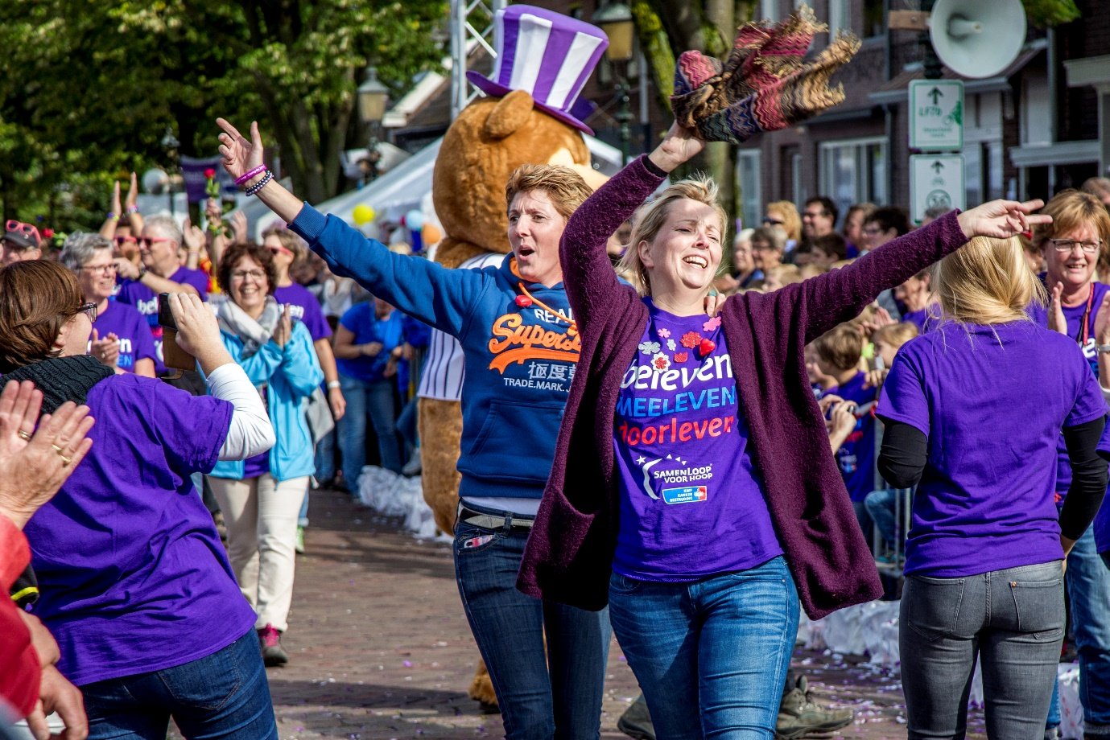

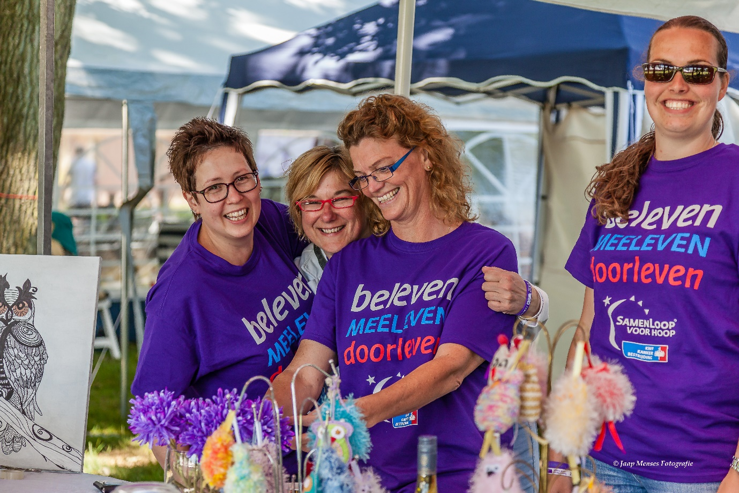

[poster A3 en A4, invulbaar, zowel digitale PDF als open InDesign-bestand]

[logo SamenLoop]

Wij doen mee aan SamenLoop, jij ook?
SamenLoop [plaatsnaam] is op [data]

[beeld groot]

[naam vereniging] doet mee aan SamenLoop [plaatsnaam]. We gaan er niet alleen een fantastisch weekend van maken, maar zamelen ook zo veel mogelijk geld in voor KWF Kankerbestrijding.

Kom jij ons team versterken?
Meld je aan bij: [naam en contactinformatie van teamcaptain]

[beelden klein als inzetjes]

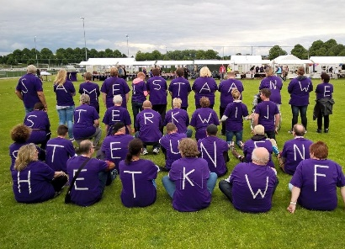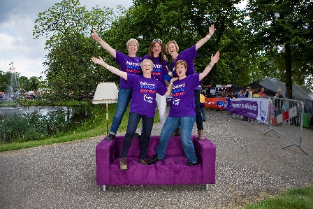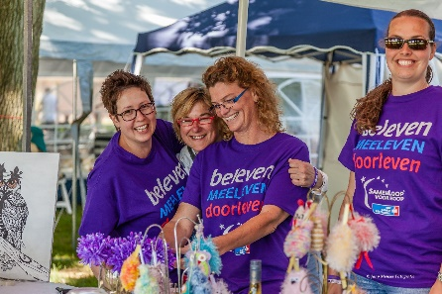

samenloopvoorhoop.nl/[plaatsnaam]
[advertentie, invulbaar op A4, zowel digitale PDF als open InDesign-bestand]

[kop]
Samen in actie tegen kanker

Namens [naam vereniging] doen we in [maand] mee aan SamenLoop [plaatsnaam], een bijzondere 24-uurswandelestafette voor iedereen die met kanker te maken heeft.

Op SamenLoop [plaatsnaam] staan we stil bij kanker én vieren we het leven. We wandelen in teamverband en dagen elkaar uit om zo veel mogelijk geld op te halen voor kankeronderzoek. Meedoen geeft je de kans om je samen met je teamleden in te zetten voor KWF Kankerbestrijding.

[beeld]

Feest van hoop
De ceremonies van SamenLoop zijn heel bijzonder. De Openingsronde wordt gelopen door de survivors (mensen die ooit de diagnose kanker hebben gehad). Een ander speciaal onderdeel is de Kaarsenceremonie. Hier worden dierbaren herdacht maar wordt ook gevierd dat mensen kanker hebben overwonnen.

Kom jij ons team versterken?
We kunnen je enthousiasme en inzet goed gebruiken. SamenLoop [plaatsnaam] is in het weekend van [data]. Je kunt je aanmelden bij [naam en contactinformatie van teamcaptain].

samenloopvoorhoop.nl/[plaatsnaam]

